ATAC-seq pipline 使用手册
项目根目录：/data/username/ATAC-seq/
脚本结构：
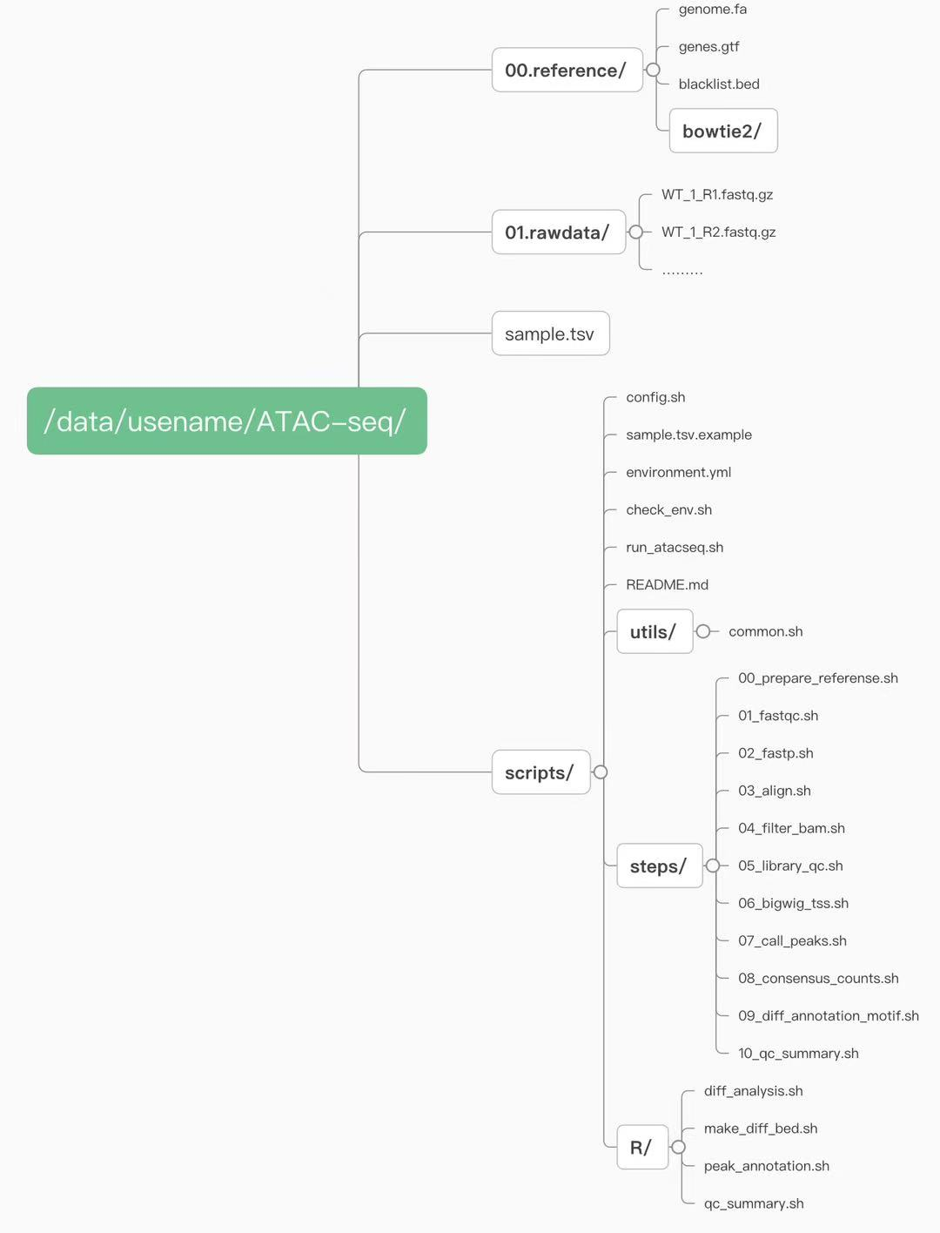
文件信息：
README.md：核心配置和使用原则
environment.yml：安装环境以及软件
samples.tsv：样本信息（参考samples.tsv.example）
config.sh：参数，路径（运行脚本前主要修改文件）
默认：SPECIES="auto"，ASSEMBLY="auto"（pipeline会根据配置的参考基因组判断，也可自己修改，例如：SPECIES="human"，ASSEMBLY="hg38"）
大部分参数保持默认即可；
BIGWIG_NORMALIZATION="CPM" （也可选择RPGC标准化方法）
CONSENSUS_MIN_SAMPLES=2 （一个peak在两个样本中都出现则保留；如果只有一个样本，需改为1）
check_env.sh：正式运行run_atacseq.sh前检查环境与配置
utils/common.sh：函数库（不建议随意修改且无需手动运行，脚本会自动调用）
run_atacseq.sh：整个pipeline的运行控制脚本（自动按顺序调用steps/中的脚本）
steps/
00_prepare_reference.sh：参考基因组准备脚本
01_fastqc.sh：原始数据质控脚本，输出目录：02.fastqc/raw/
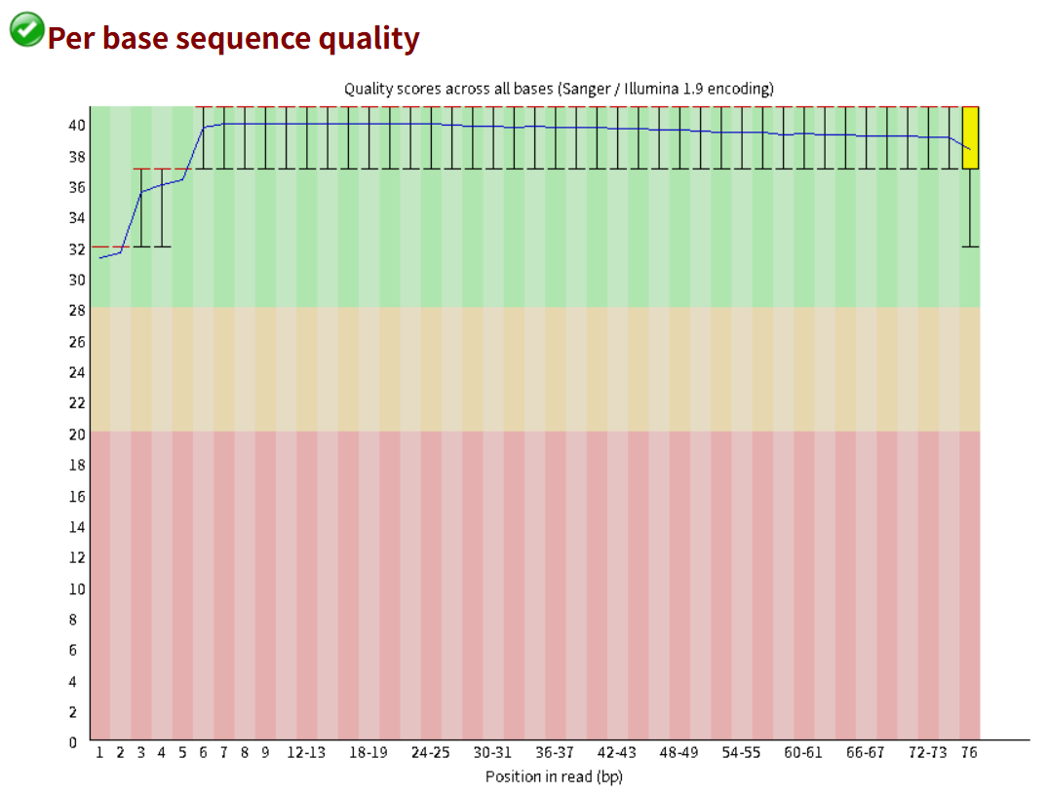
02_fastp.sh：去除接头以及低质量reads，输出目录：03.clean/；生成的sample.fastp.html可检查过滤情况
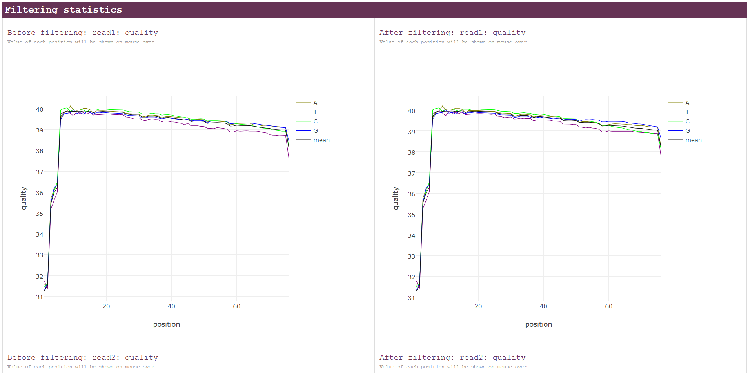
03_align.sh：将前一步过滤后的reads比对到参考基因组，输出目录：04.align/
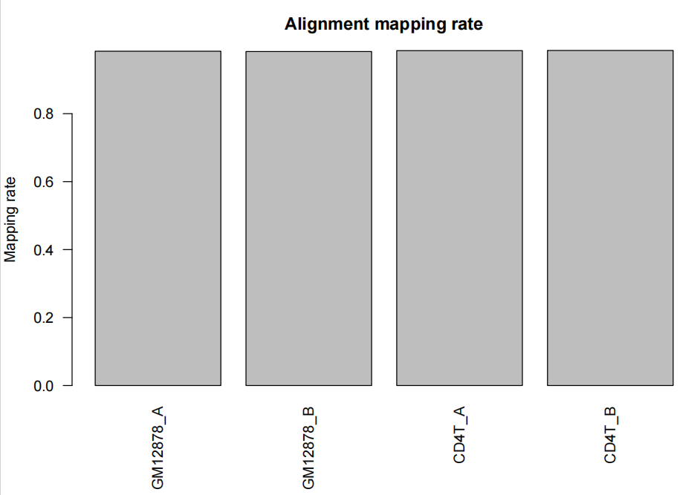
04_filter_bam.sh：过滤清洗bam文件，输出目录：05.filter/
05_library_qc.sh：ATAC文库质量检查，检查比对后的reads，清洗后的reads，重复，线粒体reads和fragment长度。
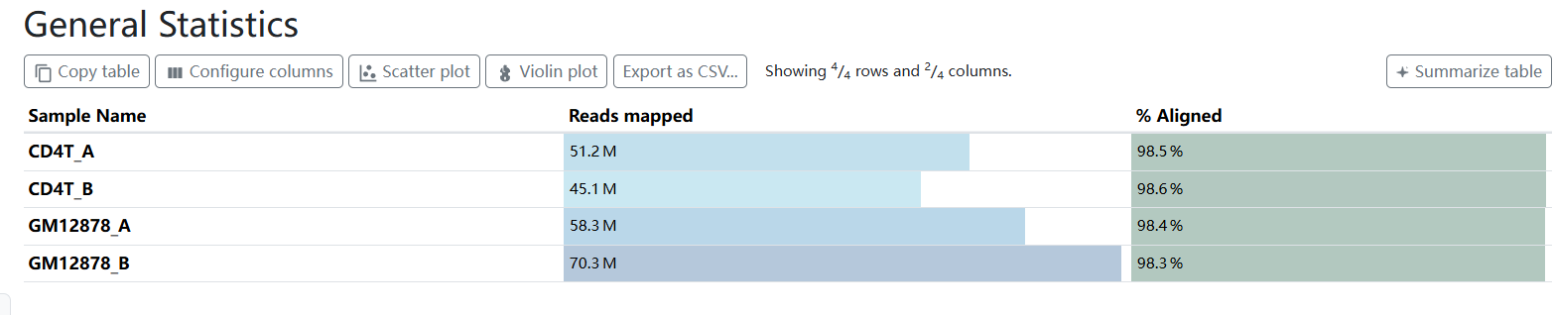
06_bigwig_tss.sh：生成bigwig文件，可用于IGV可视化；生成TSS富集分析的profile图。
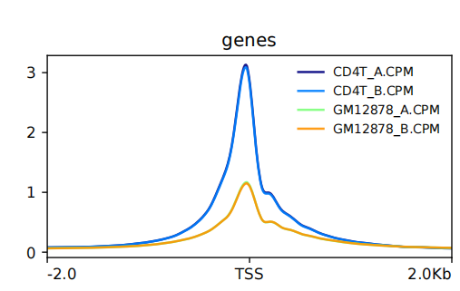
07_call_peaks.sh：使用使用MACS3找开放染色质区域，输出目录：08.peaks/
08_consensus_counts.sh：差异可及性分析前统一peak，输出ATAC_peak_counts.txt
09_diff_annotation_motif.sh：按顺序调用R/中脚本
10_qc_summary.sh：整个pipeline最后一步，调用脚本R/qc_summary.R
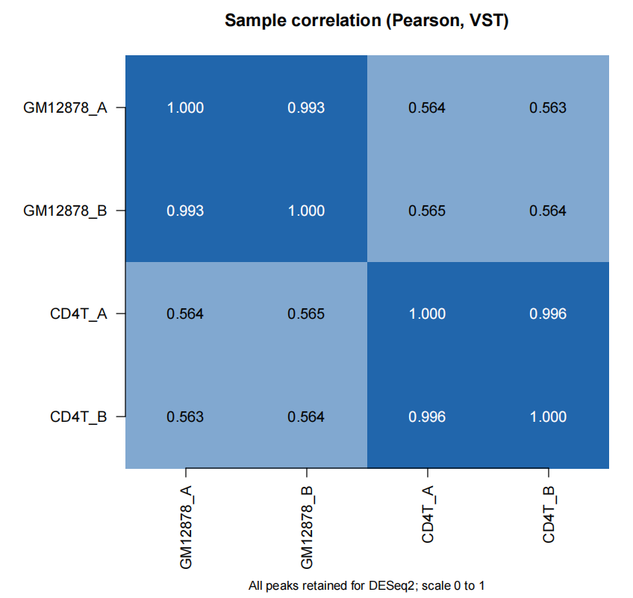
R/
diff_analysis.R：DESeq2差异开放区域分析，使用samples.tsv + ATAC_peak_counts.txt
make_diff_bed.R：将上一步脚本的输出文件转换为bed文件，供后续脚本读取。
peak_annotation.R：给差异peaks做基因组功能注释
qc_summary.R：读取前面各步骤产生的统计结果，然后汇总
例如：Sample、Group、Mapping rate、Duplication rate、Mitochondrial fraction、Final usable reads、Peak number、FriP、QC status
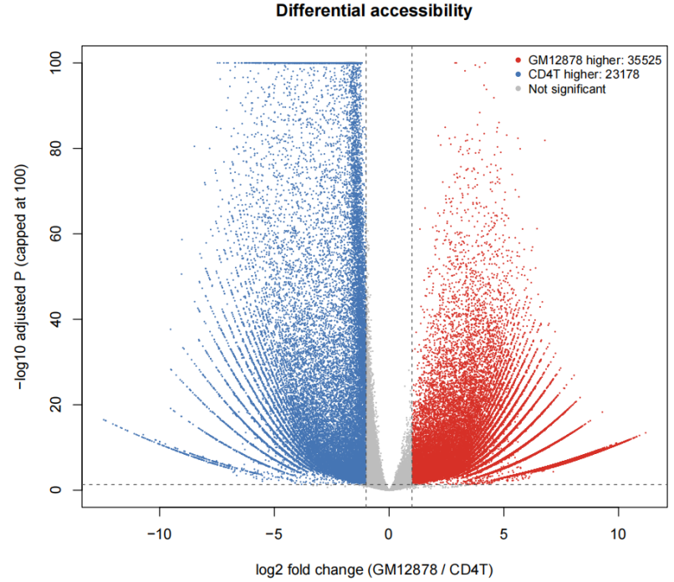
参考基因组配置：
genome.fa（例如GRCh38/hg38）
genes.gtf
blacklist.bed（用于去掉异常高信号区域、重复区域、mapping artifact区域）

使用：
- 准备目录
cd /data/usename/ATAC-seq/
mkdir -p 00.reference
mkdir -p 01.rawdata
- 下载脚本
下载ATAC-seq-scripts.zip
解压：unzip ATAC-seq-scripts.zip
最终得到：/data/usename/ATAC-seq/scripts/config.sh
- 创建conda环境
cd /data/usename/ATAC-seq/scripts/
conda env create -f environment.yml
conda activate atacseq
- 根据自己样本建立samples.tsv
- 修改config.sh中参数
- 检查环境，
运行pipline前检查环境配置：bash check_env.sh

